Приложение №2
Методические сборники, выпущенные в школе
- «Система работы по укреплению и сохранению здоровья учащихся и педагогов школы» - Л.А.Рубцова
- «Авиамоделирование в школе»- С.Д.Кислов
- «Обучение и развитие детей на основе дидактической системы развивающего обучения Л.В.Занкова» - учителя начальной школы
- «Начинающему чертить»- С.Д.Кислов
- «Формирование целостной учебной деятельности через систему самостоятельной работы»- Т.П.Гайдук, Н.А.Ташкина, Е.П.Лебедева
- «Формирование продуктивной деятельности учащихся на уроках трудового обучения посредством метода проекта»- Л.Л.Уколова
Творческая группа «Внедрение ИКТ в учебно-воспитательный процесс»

В состав творческой группы входит 7 постоянных участников, которые занимаются изучением проблемы внедрения ИКТ. Проводят мастер-классы, семинары, практические занятия для начинающих педагогов.

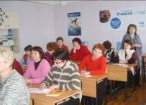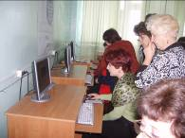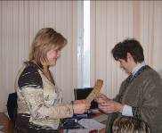
Методический день «Преподавание предмета с Подведение итогов
использованием информационно – коммуникационных конкурса на лучший урок
технологий (ИКТ). Теория и практика» 10.01.2008 с использованием ИКТ

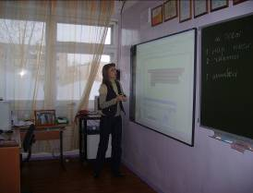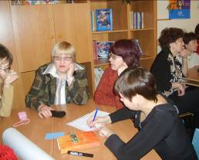
Проведение мастер-класса по работе Подготовка группой районного
с интерактивной доской 04.12.2007 семинара зам. директоров

